Andrés Botero – Cod. 1201310

**Taller 2: Tecnologías Multimedia Interactivas**

**Identificar y clasificar los principales medios que harían parte del proyecto a desarrollar y describir las características comunicativas y educativas de los componentes multimedia que harán parte del proyecto.**

El proyecto consiste en videos que representen técnicas y algoritmos usados para el desarrollo de multimedia y computación gráfica, por medio de animación y voz se presentan estos temas en términos sencillos y fáciles de entender para el publico. La idea de los videos es principalmente dar entendimiento de las técnicas que se usan y por qué se usan. Este contenido tiene función netamente informativa, descriptiva y expositiva.

**Realice un primer acercamiento gráfico a la distribución y composición que podrían llegar a tener los componentes en pantalla.**

La idea es transmitir estos videos por la plataforma de YouTube, a continuación se muestra como el contenido se presenta a los usuarios:

Pantalla principal:

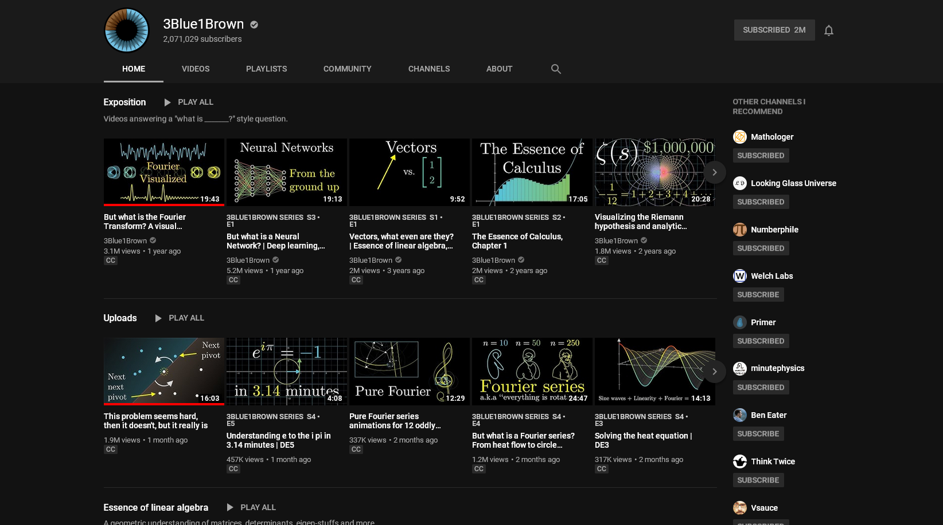

Otros canales recomendados

Listas de reproducción (hilos conductores)

Titulo y logo del canal

Pantalla de video:

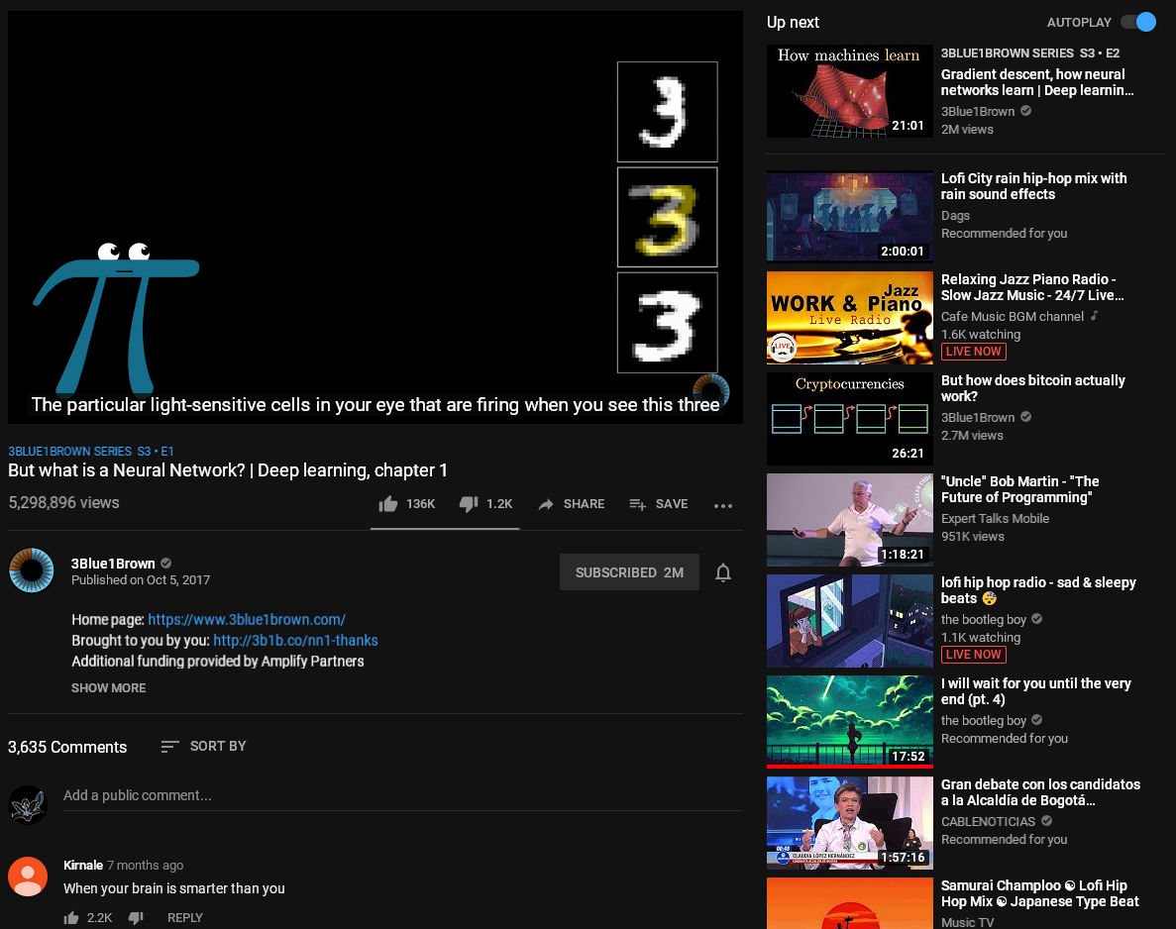

Video Relacionado

Video Relacionado

Video Relacionado

Video Relacionado

Video Relacionado

Siguiente video

Sección de comentarios

Descripcion del video  
Enlaces relevantes

VIDEO

Adicionalmente, YouTube nos provee interfaces adecuadas para Moviles y Smart TV  
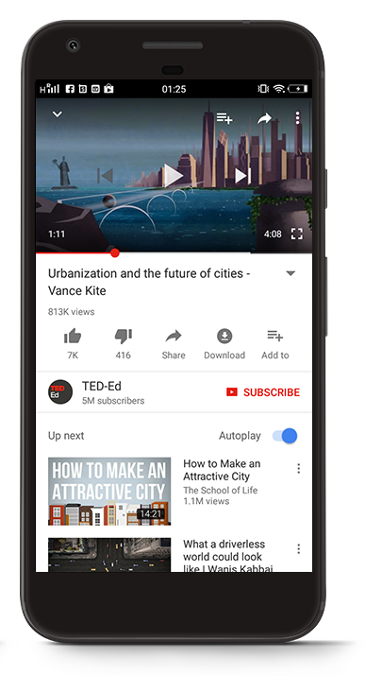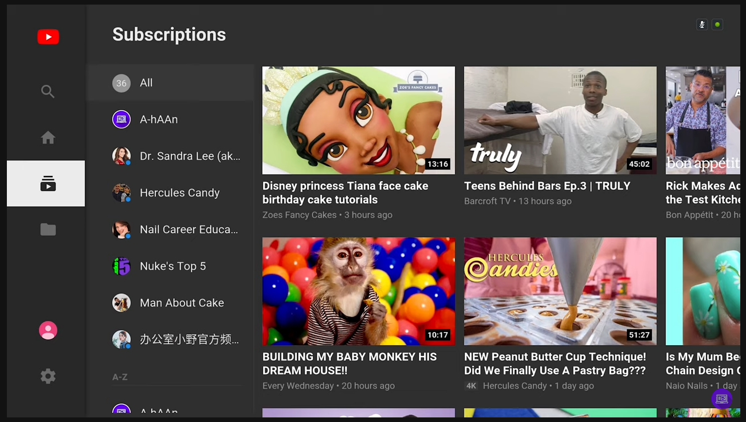  
Además de eso, YouTube notifica a nuestros suscriptores cada vez que ponemos contenido nuevo.

**Categorizar su aplicación de acuerdo al planteamiento desarrollado en la lección y describir lo pertinente, según su navegación, finalidad y nivel de control.**

Tipo de navegación: Secuencial combinado con red.

En la plataforma de YouTube una persona puede elegir ver una lista de reproducción, la cual va a mostrar un contenido tras otro de una manera ordenada. Aún así, el usuario es libre de tomar otro camino si encuentra un contenido que le interese mas en “videos recomendados”

Finalidad: Informativa

Los videos buscan enseñar temas y conceptos desde un punto de vista mas teórico. No enseñan un proceso como un tutorial, sino mas bien un conocimiento para un entendimiento teórico.

Nivel de control: Cerrado

El contenido se prepara con una extensión fija. El usuario consume los videos. Adicionalmente el usuario puede comentar en la sección de comentarios, y sugerir temas para un próximo video.

**Buscar un par de ejemplos (URL) que se acerquen al modelo que están planteando.**

Todos los canales de YouTube tienen esta estructura y disfrutan de los mismos beneficios.